##### Санкт-Петербургский Политехнический Университет

##### Петра Великого

##### Институт компьютерных наук и технологий

##### Высшая школа программной инженерии



ЛАБОРАТОРНАЯ РАБОТА № 2

**Способы получения случайных чисел с заданным законом распределения законом**

|  |  |  |  |
| --- | --- | --- | --- |
| Выполнила | |  |  |
| студентка гр. 51300202/00201 | |  | Козлова Е.А. |
|  | |  |  |
|  |
| Проверил | |  | Чуркин В.В |
|  | |  |  |

Санкт-Петербург  
2023 г.

Оглавление

Цель работы 3

Равномерное распределение 4

Биноминальное распределение 6

Геометрическое распределение 8

Распределение Пуассона 11

# Цель работы

1. Практическое освоение методов получения случайных

величин, имеющих дискретный характер распределения.

1. Разработка программных датчиков дискретных случайных

величин.

1. Исследование характеристик моделируемых датчиков:

3.1. Оценка точности моделирования: вычисление математического ожидания и дисперсии, сравнение полученных оценок с соответствующими теоретическими значениями.

1. Гpафическое представление функции плотности

распределения и интегральной функции распределения.

# Равномерное распределение

Код

**import** numpy **as** np  
**from** matplotlib **import** pyplot **as** plt  
  
**def** P(r_low, r_up):  
 u = np.random.uniform(0, 1)  
 **return** (r_up - r_low + 1) * u + r_low  
  
r_up,r_low, n = 100, 1, 100  
x = []  
**for** i **in** range(1, n):  
 x.append(P(r_up, r_low))  
y1 =[1/r_up-r_low]*(n-1)  
plt.plot(x, y1, **'ro'**)  
plt.show()  
M = sum(x)/n  
D = 0  
y2 = []  
**for** i **in** range(len(x)):  
 D += (x[i] - M)**2  
 y2.append((x[i] - r_low) / (r_up - r_low))  
D = D/n  
print(M, D)  
plt.plot(x, y2, **'bo'**)  
plt.show()

Результаты

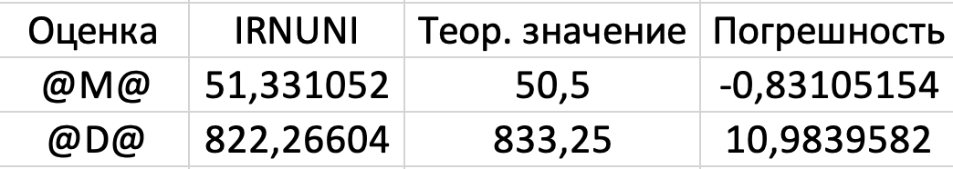

Плотность распределения

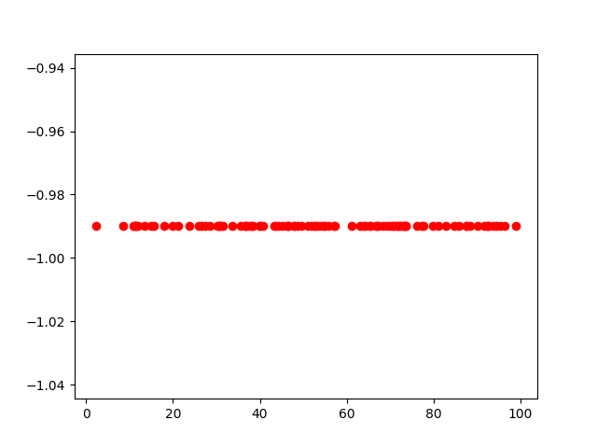

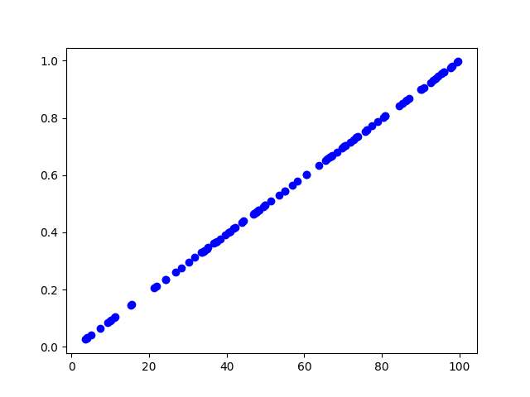

# Биноминальное распределение

Код

**import** numpy **as** np  
**from** matplotlib **import** pyplot **as** plt  
**from** scipy.stats **import** norm  
  
**def** P(N, p):  
 **if** N >= 100:  
 **return** np.random.normal(N * p, math.sqrt(N * p * (1.0 - p))) + 0.5  
 **else**:  
 a = np.random.uniform(0, 1, 1)  
 m = 0  
 p_r = (1 - p) ** N  
 **while** a - p_r >= 0:  
 a = a - p_r  
 p_r = p_r * ((N - m) * p / ((m + 1) * (1 - p)))  
 m = m + 1  
 **return** m  
*#***def** picture(r, n): *# 1 график* plt.hist(r, density=**True**, label=**"Histogram"**)  
 x = np.arange(0, 10, 0.25)  
 y = []  
 **for** i **in** range(len(x)):  
 y.append(norm.pdf(x[i], np.mean(r), np.std(r)))  
  
 plt.plot(x, y, color=**'r'**)  
 plt.show()  
  
 *# 2 график* tmp = [i/n **for** i **in** range(1, n+1)]  
 plt.step(sorted(r), tmp)  
  
 x = np.arange(0, 10, 0.25)  
 y = norm.cdf(x, np.mean(r), np.std(r))  
 plt.plot(x, y, color=**'r'**)  
 plt.show()  
  
  
N, p = 10, 0.5  
n = 10000  
r = []  
**for** i **in** range(n):  
 r.append(P(N, p))  
  
M = sum(r) / n  
print(**"M: "**, M)  
print(**"D: "**, sum(R ** 2 **for** R **in** r) / n - M ** 2)  
  
picture(r, n)

Результаты

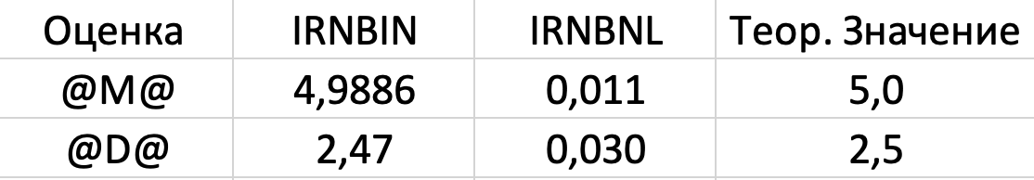

Графики

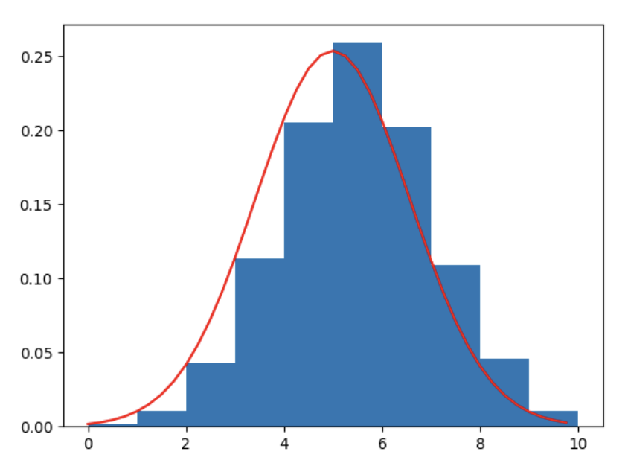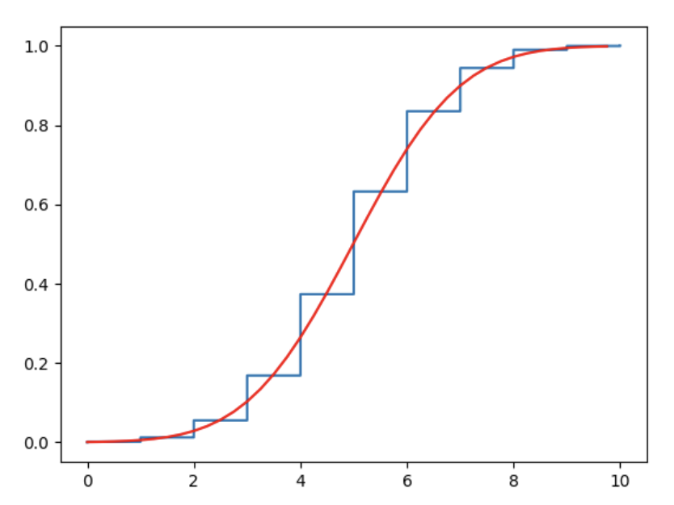

# Геометрическое распределение

Код

**import** numpy **as** np  
**from** matplotlib **import** pyplot **as** plt  
**from** scipy.stats **import** norm  
  
**def** picture(r, n): *# 1 график* plt.hist(r, density=**True**, label=**"Histogram"**)  
 x = np.arange(0, 10, 0.25)  
 y = []  
 **for** i **in** range(len(x)):  
 y.append(norm.pdf(x[i], np.mean(r), np.std(r)))  
  
 plt.plot(x, y, color=**'r'**)  
 plt.show()  
  
 *# 2 график* tmp = [i/n **for** i **in** range(1, n+1)]  
 plt.step(sorted(r), tmp)  
  
 x = np.arange(0, 10, 0.25)  
 y = norm.cdf(x, np.mean(r), np.std(r))  
 plt.plot(x, y, color=**'r'**)  
 plt.show()  
  
**def** alg_1(p):  
 p_r = p  
 m = 0  
 a = np.random.uniform(0, 1, 1)  
 **while** a - p_r >= 0:  
 a = a - p_r  
 p_r = p_r * (1 - p)  
 m += 1  
 **return** m  
  
  
**def** alg_2(p):  
 m = 0  
 a = np.random.uniform(0, 1, 1)  
 **while** a - p > 0:  
 a = np.random.uniform(0, 1, 1)  
 m += 1  
 **return** m  
  
  
**def** alg_3(p):  
 a = np.random.uniform(0, 1, 1)  
 m = int(math.log(a) / math.log(1 - p)) + 1  
 **return** m  
  
  
p = 0.5  
N = 10000  
r_1 = []  
r_2 = []  
r_3 = []  
**for** i **in** range(N):  
 r_1.append(alg_1(p))  
 r_2.append(alg_2(p))  
 r_3.append(alg_3(p))  
  
print(**"M1: "**, sum(r_1)/N, **"D1: "**, sum(R**2 **for** R **in** r_1)/N - (sum(r_1)/N)**2)  
print(**"M2: "**, sum(r_2)/N, **"D2: "**, sum(R**2 **for** R **in** r_2)/N - (sum(r_2)/N)**2)  
print(**"M3: "**, sum(r_3)/N, **"D3: "**, sum(R**2 **for** R **in** r_3)/N - (sum(r_3)/N)**2)  
  
picture(r_1, N)  
picture(r_2, N)  
picture(r_3, N)

Результаты



Графики

*Алгоритм №1*

 

*Алгоритм №2*

 

*Алгоритм №3*

 

# Распределение Пуассона

Код

**import** numpy **as** np  
**from** matplotlib **import** pyplot **as** plt

**from** scipy.stats **import** norm  
  
**def** picture(r, n): *# 1 график* plt.hist(r, density=**True**, label=**"Histogram"**)  
 x = np.arange(0, 25, 0.25)  
 y = []  
 **for** i **in** range(len(x)):  
 y.append(norm.pdf(x[i], np.mean(r), np.std(r)))  
  
 plt.plot(x, y, color=**'r'**)  
 plt.show()  
  
 *# 2 график* tmp = [i/n **for** i **in** range(1, n+1)]  
 plt.step(sorted(r), tmp)  
  
 x = np.arange(0, 25, 0.25)  
 y = norm.cdf(x, np.mean(r), np.std(r))  
 plt.plot(x, y, color=**'r'**)  
 plt.show()  
  
**def** alg_1(mu):  
 **if** mu >= 88:  
 **return** np.random.normal(1 ,mean=mu, sd=mu)  
 **else**:  
 m = 1  
 a = np.random.uniform(0, 1, 1)  
 p_r = math.exp(-mu)  
 **while** a - p_r >= 0:  
 a = a - p_r  
 p_r = p_r * mu/m  
 m += 1  
 **return** m  
  
**def** alg_2(mu):  
 **if** mu >= 88:  
 **return** np.random.normal(1 ,mean=mu, sd=mu)  
 **else**:  
 m = 1  
 a = np.random.uniform(0, 1, 1)  
 p = a  
 **while** p >= math.exp(-mu):  
 a = np.random.uniform(0, 1, 1)  
 p *= a  
 m += 1  
 **return** m  
  
mu = 10  
N = 10000  
r_1 = []  
r_2 = []  
**for** i **in** range(N):  
 r_1.append(alg_1(mu))  
 r_2.append(alg_2(mu))  
print(**"M1: "**, sum(r_1)/N, **"D1: "**, sum(R**2 **for** R **in** r_1)/N - (sum(r_1)/N)**2)  
print(**"M2: "**, sum(r_2)/N, **"D2: "**, sum(R**2 **for** R **in** r_2)/N - (sum(r_2)/N)**2)  
  
picture(r_1, N)  
picture(r_2, N)

Результаты



Графики

*Алгоритм №1*

 

*Алгоритм №2*

 